ОПОВЕЩЕНИЕ О НАЧАЛЕ
ПРОВЕДЕНИЯ ПУБЛИЧНЫХ СЛУШАНИЙ
по проектам изменений, вносимых в Генеральный план муниципального образования сельского поселения «Богородск»» и в «Правила землепользования и застройки муниципального образования сельского поселения «Богородск»»

- Информация о проектах, подлежащих рассмотрению на публичных слушаниях, и перечень информационных материалов к таким проектам.

1.1. Информация о проектах
Решение о подготовке проектов изменений, вносимых Генеральный план и в Правила землепользования и застройки муниципального образования сельского поселения «Богородск» в части описания границ населенных пунктов и территориальных зон, было принято постановлением администрации муниципального района «Корткеросский» от 13.12.2019 №1434 «О подготовке проектов внесения изменений в Генеральные планы и Правила землепользования и застройки муниципальных образований сельских поселений».
Во исполнение указанного решения проектной организацией с Северным филиалом АО «Ростехинвентаризация-Федеральное БТИ» был заключен муниципальный контракт в рамках которого разработаны проекты изменений, вносимых Генеральный план и Правила землепользования и застройки муниципального образования сельского поселения «Богородск» в части описания границ насланных пунктов, что является приложением в проекту Генерального плана муниципального образования сельского поселения «Богородск» и описание границ территориальных зон, что является приложением в Проекту правил землепользования и застройки сельского поселения «Богородск».
В ходе разработки и проведения процедуры согласования проектов появилась необходимость изменения границы населенного пункта д. Сюзяыб. В связи с этим было принято постановление от 29.09.2021г №1453 «О подготовке проектов изменений, вносимых в Генеральный план и правила землепользования и застройки муниципальных образований сельских поселений».
Основные изменения, принятые проектами.
1.1.1 По Генеральному плану:
- подготовлено координатное описание границ населенных пунктов, входящих в состав муниципального образования сельского поселения «Богородск» (с. Богородск, д. Лунь, д. Пасвомын, д. Сюзяыб, д. Троицк); координатное описание границ населенных пунктов выполнено в соответствии с сведениями о границах населенных пунктов, содержащихся в утвержденном генеральном плане муниципального образования сельского поселения «Богородск» и с учетом урегулирования замечаний, выявленных по проекту в отношении границ населенных пунктов; с координатным описанием границ населенных пунктов можно в материалах генерального плана; к оповещению прилагается выкопировка из карты границ населенных пунктов – приложение 1;
- изменены границы населенного пункта д. Сюзяыб с целью урегулирования замечания в части наложений земель лесного фонда на земли населенного пункта; (скриншот карты – приложение 2)
- проект (текстовая часть и картографический материал) откорректирован по замечаниям, включенным в сводное заключение Правительства Республики Коми от 23.09.2020г №к03-1-08/1149; на сегодняшний день имеются согласования всех министерств и ведомств, чьи замечания были включены в данное сводное заключение; копи результатов согласований приложены в информационные материалы проекта.
1.1.2. По правилам землепользования и застройки:
- подготовлено координатное описание территориальных зон с учетом корректировки границ населенных пунктов; с координатным описанием границ территориальных зон можно в материалах проекта правил землепользования и застройки; (прилагается скриншот карты градостроительного зонирования (приложение 3; на карте градостроительного зонирования территориальные зоны выделены цветом);
- проект (текстовая часть и картографический материал) откорректирован в соответствии замечаниями Минстроя Республики Коми; кроме того, на основании части 1 статьи 11 закона Республики Коми от 08.05.2007 №43-РЗ «О некоторых вопросах в области градостроительной деятельности в Республике Коми» проект Правил землепользования и застройки муниципального образования сельского поселения «Богородск» был направлен в адрес Управления Республики Коми по охране объектов культурного наследия для согласования. 18.07.2023г получено положительное согласование; копи результатов согласований приложены в информационные материалы проекта.

Ссылка на место размещения в интересе полного комплекта материалов по проектам изменений, вносимых в Генеральный план и в Правила землепользования муниципального образования сельского поселения «Богородск» (графических и текстовых частей), вынесенных на публичные слушания, указана в пункте 1.3 настоящего оповещения.

1.2 Перечень информационных материалов к проектам
1. Постановление администрации муниципального района «Корткеросский» от 13.12.2019 №1434 «О подготовке проектов внесения изменений в Генеральные планы и Правила землепользования и застройки муниципальных образований сельских поселений».
2. Постановление администрации МР «Корткеросский» 29.09.2021г №1453 «О подготовке проектов изменений, вносимых в Генеральный план и в Правила землепользования и застройки муниципальных образований сельских поселений».
3. Постановление администрации муниципального района «Корткеросский» от 03.08.2023 № 997 «О назначении публичных слушаний по проектам изменений, вносимых в Генеральный план и в Правила землепользования и застройки муниципального образования сельского поселения «Богородск»».
4. Оповещение граждан о проведении публичных слушаний.
5. Проекты изменений, вносимых в Генеральный план муниципального образования сельского поселения «Богородск» (папка ГП Богородск).
6. Проект изменений, вносимых в Правила землепользования и застройки муниципального образования сельского поселения «Богородск» (папка ПЗЗ Богородск).
7. Копии результатов согласования министерств, чьи замечания были включены в сводное заключение Правительства Республики Коми по проекту изменений, вносимых в Генеральный план.
8. Копии результатов согласования по проекту изменений, вносимых в правил землепользования и застройки.

1.3 Место размещения проектов и информационных материалов к таким проектам
С информацией о проектах, подлежащих рассмотрению на публичных слушаниях, перечнем информационных материалов к проектам можно ознакомится на сайте муниципального района "Корткеросский" (https://kortkeros-r11.gosweb.gosuslugi.ru).
Ссылка места размещения информационных материалов:
https://kortkeros-r11.gosweb.gosuslugi.ru/glavnoe/administratsiya/struktura/upravlenie-po-kapitalnomu-stroitelstvu/generalnye-plany-i-pravila-zemlepolzovaniya-i-zastroyki/ (путь: Администрация - Структура - Управление по капитальному строительству и территориальному развитию – Генеральные планы и правила землепользования - Проекты по внесению изменений в ГП и ПЗЗ).
Также, с материалами публичных слушаний можно ознакомиться в администрации сельского поселения «Богородск» и в администрации муниципального образования муниципального района «Корткеросский».

- Информация о порядке и сроках проведения публичных слушаний по проектам, подлежащих рассмотрению на публичных слушаниях

2.1 Срок проведения публичных слушаний.
На основании постановления администрации муниципального района «Корткеросский» от 3 августа 2023 года № 997 публичные слушания по проектам проводятся с даты опубликования полного текста оповещения в Информационном Вестнике по 24 августа 2023г;
- итоговое собрание участников публичных слушаний состоится 24 августа 2023 года в здании администрации сельского поселения «Богородск», по адресу: Республика Коми, Корткеросский район, с. Богородск, ул. Михайлова, д.18.
- начало слушаний – 11ч.00 мин.

2.2 Участники публичных слушаний
В соответствии с п. 2 статьи 5.1 «2. Участниками общественных обсуждений или публичных слушаний по проектам генеральных планов, проектам правил землепользования и застройки, проектам планировки территории, проектам межевания территории, проектам правил благоустройства территорий, проектам, предусматривающим внесение изменений в один из указанных утвержденных документов, являются граждане, постоянно проживающие на территории, в отношении которой подготовлены данные проекты, правообладатели находящихся в границах этой территории земельных участков и (или) расположенных на них объектов капитального строительства, а также правообладатели помещений, являющихся частью указанных объектов капитального строительства.»

- Информация о порядке, сроке и форме внесения участниками публичных слушаний предложений и замечаний, касающихся проектов, подлежащих рассмотрению на публичных слушаниях.

3.1 В соответствии с пунктом 2 части 4 и пунктом 2 части 5 статьи 5.1 Градостроительного кодекса РФ в период размещения проекта, подлежащего рассмотрению публичных слушаниях, и информационных материалов к нему публичных слушаний физические и юридические лица имеют право вносить предложения и замечания, касающиеся такого проекта:
1) в письменной или устной форме в ходе проведения собрания или собраний участников публичных слушаний (в случае проведения публичных слушаний);
2) в письменной форме на адрес администрации МР «Корткеросский» (с. Корткерос, ул. Советская, д.225) или в форме электронного документа через официальный портал администрации МР «Корткеросский» https://kortkeros-r11.gosweb.gosuslugi.ru ) в адрес организатора общественных обсуждений или публичных слушаний через (раздел «Интернет-приемная», ссылка места размещения предложений и замечания: https://kortkeros-r11.gosweb.gosuslugi.ru/glavnoe/internet-priemnaya/ ),
3) посредством записи в книге (журнале) учета посетителей экспозиции проекта, подлежащего рассмотрению на общественных обсуждениях или публичных слушаниях.
3.2. Предложения и замечания, внесенные в соответствии пунктом 3.1 настоящего раздела, подлежат регистрации, а также обязательному рассмотрению организатором общественных обсуждений или публичных слушаний, за исключением случая: предложения и замечания не рассматриваются в случае выявления факта представления участником общественных обсуждений или публичных слушаний недостоверных сведений.
3.3. Участники публичных слушаний в целях идентификации представляют сведения о себе (фамилию, имя, отчество (при наличии), дату рождения, адрес места жительства (регистрации) - для физических лиц; наименование, основной государственный регистрационный номер, место нахождения и адрес - для юридических лиц) с приложением документов, подтверждающих такие сведения. Участники общественных обсуждений или публичных слушаний, являющиеся правообладателями соответствующих земельных участков и (или) расположенных на них объектов капитального строительства и (или) помещений, являющихся частью указанных объектов капитального строительства, также представляют сведения соответственно о таких земельных участках, объектах капитального строительства, помещениях, являющихся частью указанных объектов капитального строительства, из Единого государственного реестра недвижимости и иные документы, устанавливающие или удостоверяющие их права на такие земельные участки, объекты капитального строительства, помещения, являющиеся частью указанных объектов капитального строительства.
3.4. Не требуется представление указанных в пункте 3.3 настоящего раздела документов, подтверждающих сведения об участниках общественных обсуждений (фамилию, имя, отчество (при наличии), дату рождения, адрес места жительства (регистрации) - для физических лиц; наименование, основной государственный регистрационный номер, место нахождения и адрес - для юридических лиц), если данными лицами вносятся предложения и замечания, касающиеся проекта, подлежащего рассмотрению на общественных обсуждениях, посредством официального сайта или информационных систем (при условии, что эти сведения содержатся на официальном сайте или в информационных системах). При этом для подтверждения сведений, указанных в пункте 3.3 настоящего раздела, может использоваться единая система идентификации и аутентификации.
3.4. Участник публичных слушаний, который внес предложения и замечания, касающиеся проекта, рассмотренного на публичных слушаниях, имеет право получить выписку из протокола публичных слушаний, содержащую внесенные этим участником предложения и замечания.
3.5. Обработка персональных данных участников общественных обсуждений или публичных слушаний осуществляется с учетом требований, установленных Федеральным законом от 27 июля 2006 года N 152-ФЗ "О персональных данных".

- Информация о месте, дате открытия экспозиции или экспозиций проектов, подлежащих рассмотрению на публичных слушаниях, о сроках проведения экспозиции или экспозиций таких проектов, о днях и часах, в которые возможно посещение указанных экспозиции или экспозиций
Экспозиция проекта в электронном виде будет проводится в случае индивидуального обращения граждан в здании администрации муниципального образования сельского поселения «Богородск» Шевкаленко Светланой Александровной – Главой сельского поселения «Богородск». Время проведения – рабочие дни и часы администрации сельского поселения «Богородск», а также, в случае индивидуального обращения граждан, может быть проведена в здании администрации муниципального района «Корткеросский» (кабинет №8а) Изъюровым Максимом Николаевичем – главным экспертом отдела архитектуры и строительства Управления по капитальному строительству и территориальному развитию администрации муниципального района «Корткеросский».
Ссылка на место размещения на официальном сайте администрации МР «Корткеросский» проектов, выносимых на публичные слушания, указана в пункте 1.3 настоящего оповещения.

- Оформление протокола публичных слушаний и заключения по результатам публичных слушаний.
Организатор публичных слушаний подготавливает и оформляет протокол публичных слушаний, в котором указываются:
1) дата оформления протокола публичных слушаний;
2) информация об организаторе публичных слушаний;
3) информация, содержащаяся в опубликованном оповещении о начале публичных слушаний, дата и источник его опубликования;
4) информация о сроке, в течение которого принимались предложения и замечания участников публичных слушаний, о территории, в пределах которой проводятся публичные слушания;
5) все предложения и замечания участников публичных слушаний с разделением на предложения и замечания граждан, являющихся участниками публичных слушаний и постоянно проживающих на территории, в пределах которой проводятся публичные слушания, и предложения и замечания иных участников общественных обсуждений или публичных слушаний.
К протоколу публичных слушаний прилагается перечень принявших участие в рассмотрении проекта участников общественных обсуждений или публичных слушаний, включающий в себя сведения об участниках общественных обсуждений или публичных слушаний (фамилию, имя, отчество (при наличии), дату рождения, адрес места жительства (регистрации) - для физических лиц; наименование, основной государственный регистрационный номер, место нахождения и адрес - для юридических лиц).
Участник публичных слушаний, который внес предложения и замечания, касающиеся проекта, рассмотренного на публичных слушаниях, имеет право получить выписку из протокола публичных слушаний, содержащую внесенные этим участником предложения и замечания.
На основании протокола публичных слушаний организатор общественных обсуждений или публичных слушаний осуществляет подготовку заключения о результатах публичных слушаний.
В заключении о результатах публичных слушаний должны быть указаны:
1) дата оформления заключения о результатах публичных слушаний;
2) наименование проекта, рассмотренного на публичных слушаниях, сведения о количестве участников публичных слушаний, которые приняли участие в публичных слушаниях;
3) реквизиты протокола публичных слушаний, на основании которого подготовлено заключение о результатах публичных слушаний;
4) содержание внесенных предложений и замечаний участников публичных слушаний с разделением на предложения и замечания граждан, являющихся участниками публичных слушаний и постоянно проживающих на территории, в пределах которой проводятся публичные слушания, и предложения и замечания иных участников публичных слушаний; в случае внесения несколькими участниками общественных обсуждений или публичных слушаний одинаковых предложений и замечаний допускается обобщение таких предложений и замечаний;
5) аргументированные рекомендации организатора публичных слушаний о целесообразности или нецелесообразности учета внесенных участниками публичных слушаний предложений и замечаний и выводы по результатам публичных слушаний.
Заключение о результатах публичных слушаний подлежит опубликованию в порядке, установленном для официального опубликования муниципальных правовых актов, иной официальной информации, и размещается на официальном сайте и (или) в информационных системах.

- Получение консультации по возникающим вопросам
Консультирование осуществляется представителями уполномоченного на проведение публичных слушаний органа местного самоуправления (далее - организатор общественных обсуждений или публичных слушаний) и (или) разработчика проекта, подлежащего рассмотрению на общественных обсуждениях или публичных слушаниях.
За консультацией можно обращаться в администрацию МО МР «Корткеросский», по адресу: Корткеросский район, с. Корткерос, ул. Советская, д. 225 (I этаж, кабинет 8а). Номер телефона для получения консультации: 9-24-96 (Управление по капитальному строительству и территориальному развитию администрации МР «Корткеросский»).

Приложение 1
Карта границ населенных пунктов (по проекту)

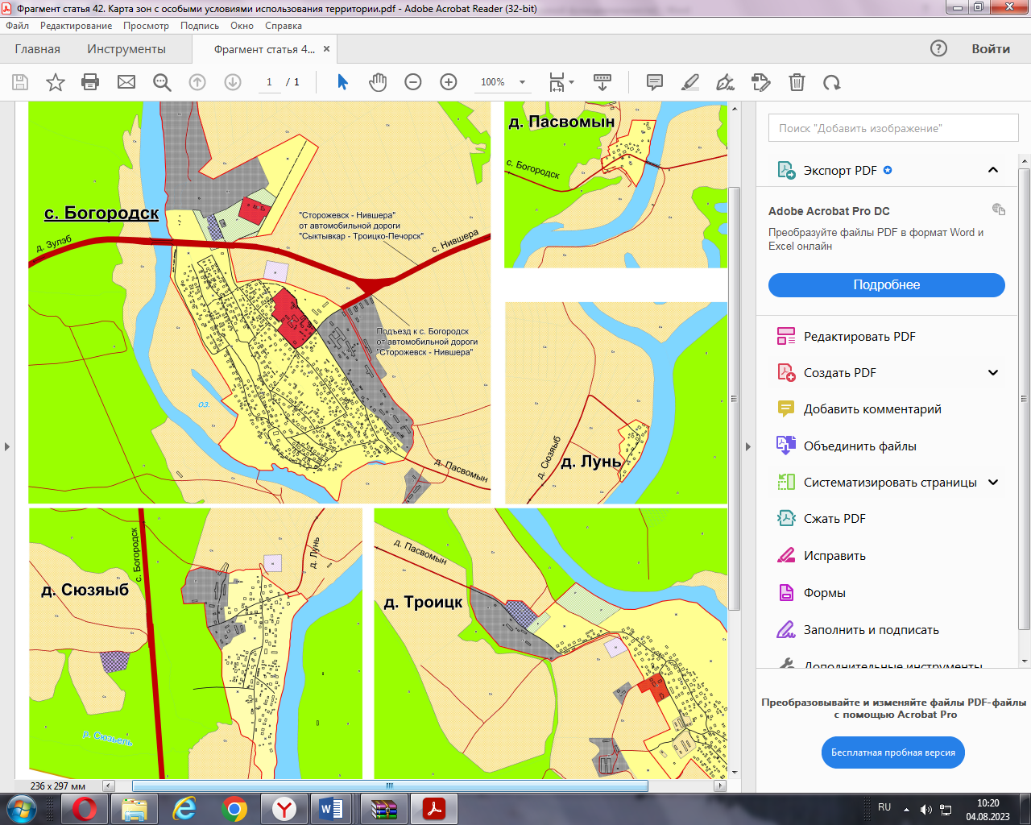

Приложение 2
Границы населенных пунктов д. Сюзяыб (по проекту):

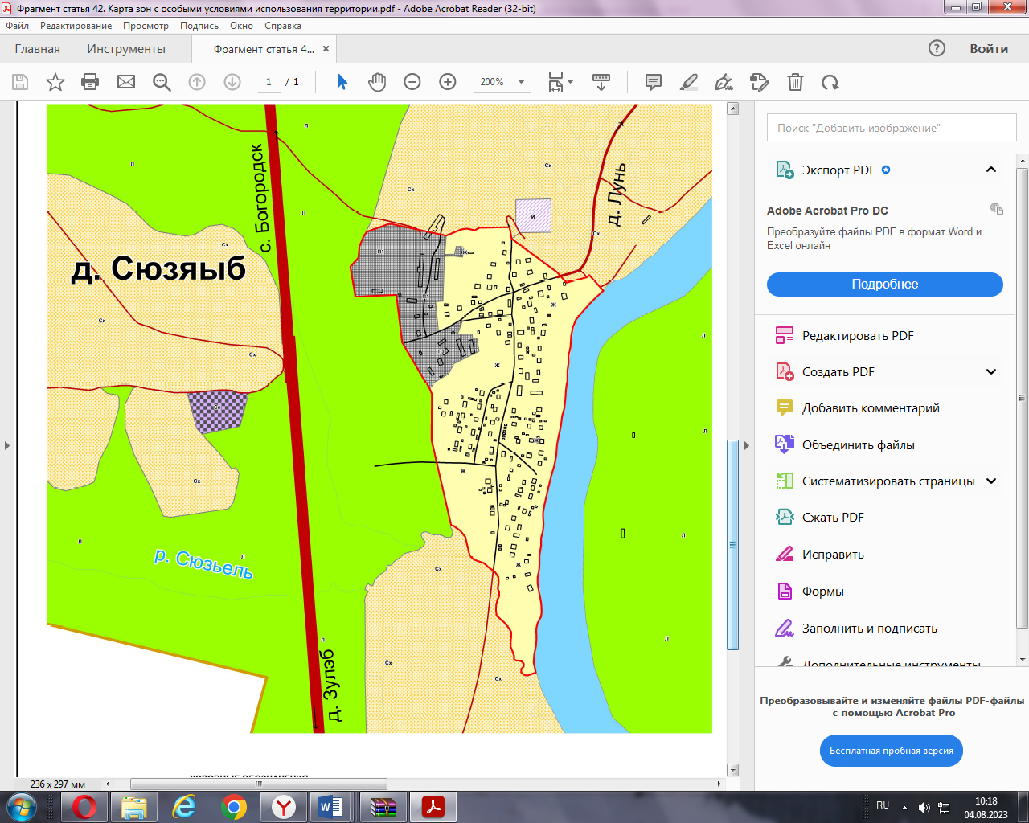

Приложение 3
Карта градостроительного зонирования территорий.

